Examen VWO
2022

tijdvak 3
woensdag 16 juli
13.30 – 16.30 uur

wiskunde C

 | Matroesjka
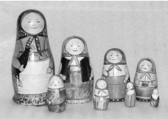
Een matroesjka is een holle houten pop die
onderdeel is van een reeks steeds kleinere in
elkaar passende poppen. De poppen kunnen
opengemaakt worden door middel van een
naad in de buik, behalve de kleinste, die vaak
als baby is beschilderd. Zo’n reeks bestaat
meestal uit zeven of acht poppetjes, maar ook
andere aantallen komen voor.
De poppen worden natuurlijk telkens kleiner en
smaller en zijn van steeds dunner materiaal
gemaakt. We gaan er in deze opgave van uit dat de matroesjka’s exacte verkleiningen van elkaar zijn.

Bij een bepaalde serie van zeven matroesjka’s is de hoogte van elke volgende pop 20% kleiner dan de vorige. De grootste pop is 28 cm hoog.
3p | 1 | Bereken de hoogte van het kleinste poppetje. Geef je antwoord in hele mm.
Niet alleen de hoogte van de poppetjes neemt telkens af. Ook de dikte van het hout waarvan elk volgend poppetje gemaakt is, neemt telkens af met dezelfde factor. Omdat het gewicht van een poppetje evenredig is met het volume van het gebruikte hout, worden de poppetjes snel lichter.

We kijken weer naar de bovengenoemde serie van zeven matroesjka’s. We nemen aan dat alle afmetingen van een volgende pop telkens 20% kleiner zijn dan die van de voorgaande pop.
3p | 2 | Bereken hoeveel procent het gewicht van het kleinste poppetje van bovengenoemde serie is van het gewicht van het grootste poppetje. Geef je antwoord in hele procenten.
 |  | Naarmate een serie uit meer poppetjes bestaat, wordt het maken ervan steeds lastiger. Omdat de poppetjes dan niet te snel veel kleiner mogen worden en wel precies in elkaar moeten passen, moeten ze van heel dun materiaal gemaakt worden. De grootste serie matroesjka’s is gemaakt in 2003 door de Russische Youlia Bereznitskaia. Die serie bestaat uit 51 poppetjes. De grootste pop is 53,97 cm hoog, de kleinste 0,31 cm. Als de vergrotingsfactor bij elke opeenvolgende pop dezelfde is, moet die ongeveer 0,9 zijn. 3p 3 Bereken deze vergrotingsfactor. Geef je antwoord in drie decimalen.
2p | 3 | Bereken met hoeveel procent de hoeveelheid ballongas per dag afneemt. Geef je antwoord in hele procenten.
Als je al deze 51 poppen in de lengte achter elkaar legt, is dat een flinke sliert.
De lengte daarvan kun je berekenen met een rij gedefinieerd door de volgende recursieve formule:
$S\left(n\right)=S\left(n-1\right)+53,97∙{0,9}^{n}$ met $S\left(0\right)=53,97$
Hierbij is $S(n)$ de lengte van de sliert tot en met de $n$-de verkleining van het eerste poppetje.
4p | 4 | Bereken, uitgaande van de formule van $S(n)$, de lengte van deze sliert. Geef je antwoord in hele millimeters.

 | Temperatuurschalen
In Nederland drukken we temperaturen meestal uit in graden Celsius (°C), maar er bestaan veel meer temperatuurschalen. In deze opgave bekijken we een aantal van deze temperatuurschalen.
In de Verenigde Staten wordt de temperatuur uitgedrukt in graden Fahrenheit (°F). De Fahrenheitschaal is in 1724 ontwikkeld door de Duitser Gabriel Fahrenheit. Hij gebruikte bij het bedenken van deze schaal de volgende drie referentiepunten:
- Hij maakte een mengsel van ijs, water en een bepaald soort zout. Dat was in die tijd de manier om een zo laag mogelijke temperatuur te verkrijgen. Die temperatuur noemde hij 0 °F.
- Het vriespunt van water. Dat noemde hij 32 °F.
- De lichaamstemperatuur van een gezond mens. Die noemde hij 96 °F.

In graden Celsius is de lichaamstemperatuur van een gezond mens gelijk aan
37 °C en is het vriespunt van water 0 °C. Zowel de Celsiusschaal als de Fahrenheitschaal is lineair. En ook het verband tussen de temperatuur in graden Celsius en die in graden Fahrenheit is lineair.
4p | 5 | Bereken met behulp van de bovenstaande referentiepunten de temperatuur in °C van het ijsmengsel dat Fahrenheit gebruikte.
 |  | De metingen van Fahrenheit waren vrij onnauwkeurig en daarmee was zijn temperatuurschaal dat ook. Inmiddels is de Fahrenheitschaal nauwkeuriger vastgesteld en geldt tussen graden Celsius ($C$) en graden Fahrenheit ($F$) het volgende verband: $C=\frac{5}{9}(F-32)$
3p | 6 | Bereken bij welke temperatuur beide temperatuurschalen dezelfde temperatuur aangeven.
 |  | Door de bovenstaande formule te herleiden, kun je een formule maken die de temperatuur in graden Fahrenheit uitdrukt in graden Celsius. Deze formule heeft de vorm $F=…C+…$ …
3p | 7 | Herleid deze formule uit de formule $C=\frac{5}{9}(F-32)$.
Een andere temperatuurschaal is er een die bedacht is door de Engelse wetenschapper Isaac Newton. Op Newtons schaal is het vriespunt van water (0 °C) gelijk aan 0 °N en het kookpunt van water (100 °C) stelde Newton gelijk aan 33 °N. Het verband tussen de schalen van Newton en Celsius is lineair.
In het verleden werden zwembaden in de Verenigde Staten op een temperatuur van 84 °F gehouden. Met behulp van de gegevens op de vorige pagina en de formule voor het verband tussen graden Celsius en graden Fahrenheit is te berekenen hoeveel graden dit op de schaal van Newton is.
4p | 8 | Voer deze berekening uit. Geef je antwoord in gehelen.
 |  | In de wetenschap werkt men meestal met de Kelvinschaal. Deze schaal is afgeleid van de Celsiusschaal, maar heeft een ander nulpunt, namelijk het zogenoemde absolute nulpunt. Dat is de laagst mogelijke temperatuur. In graden Celsius is dat −273,15 °C.

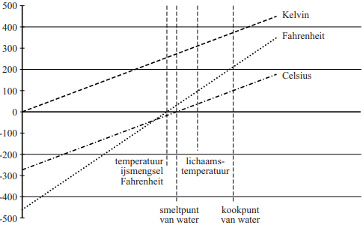
In de figuur hiernaast zijn de grafieken
getekend van verschillende
temperatuurschalen: Celsius,
Fahrenheit en Kelvin. Deze grafieken
staan ook op de uitwerkbijlage.

Beide assen hebben een lineaire
schaalverdeling. Op de horizontale as
is echter geen schaalverdeling
weergegeven: daar staan enkele
natuurkundige verschijnselen die bij
de betreffende temperaturen plaatsvinden. De grafieken van de Celsiusschaal en de Kelvinschaal zijn evenwijdig.
4p | 9 | Bepaal met behulp van de figuur op de uitwerkbijlage bij welke temperatuur, uitgedrukt in graden Celsius, de schalen van Fahrenheit en Kelvin dezelfde waarde aangeven.

 | Museumkaart
Sinds 1981 bestaat in Nederland de Museumkaart. Als je zo’n kaart koopt, mag je een jaar lang gratis ruim 400 musea in Nederland bezoeken. Deze kaart is een initiatief van de gezamenlijke musea, bedoeld om zowel de musea aan extra inkomsten te helpen als het museumbezoek te bevorderen. Beide doelstellingen worden gehaald: musea trekken meer bezoekers (en krijgen meer inkomsten) en kopers van een kaart gaan zó vaak naar een museum, dat het hun per bezoek aanmerkelijk minder kost dan wanneer ze losse toegangskaartjes zouden kopen.

In 2013 kostte een Museumkaart voor minderjarigen € 25. Voor volwassenen was de prijs € 50. Er werden dat jaar 1 miljoen Museumkaarten verkocht. Dit bracht 40,3 miljoen euro op.
4p | 10 | Bereken hoeveel Museumkaarten in 2013 aan minderjarigen werden verkocht.
 |  | De 1 miljoen Museumkaarthouders bezochten in 2013 in totaal 6,4 miljoen keer een museum met hun kaart. Zonder Museumkaart zou de gemiddelde toegangsprijs van deze bezoeken € 10,26 geweest zijn. In 2013 keerde de Stichting Museumkaart de bezochte musea 60% van de toegangsprijs uit, betaald uit de opbrengst van de Museumkaart. Het resterende bedrag van de opbrengst van de Museumkaart werd besteed aan bureaukosten.
3p | 11 | Bereken de bureaukosten van deze stichting in 2013. Geef je antwoord in honderdduizenden euro’s nauwkeurig.
 |  | In het jaarverslag over 2013 van de stichting staat:
 |  | A: De ruim 6,4 miljoen bezoeken door Museumkaarthouders in 2013 is ruim 20% meer dan in 2012. Het gemiddeld gebruik per Museumkaart steeg hiermee ten opzichte van het jaar ervoor met ongeveer een half bezoek. Dit is te danken aan het aantrekkelijke aanbod van de musea.

 |  | Ook staat in dit verslag:
 |  | B: Het aantal kaarthouders is ten opzichte van 2012 toegenomen met 18%.
 |  | Zoals eerder vermeld, bezochten de 1 miljoen kaarthouders in 2013 in totaal 6,4 miljoen keer een museum.
5p | 12 | Toon met berekeningen aan dat deze gegevens A en B met elkaar in tegenspraak zijn.

 | Waarheidssprekers en leugenaars
Op een eiland wonen uitsluitend waarheidssprekers en leugenaars. Waarheidssprekers spreken altijd de waarheid en leugenaars liegen altijd. Desgevraagd zegt een van hen, Louise: “Ik ben een leugenaar of Johan is een waarheidsspreker.”
We gebruiken de volgende afkortingen om de situatie nader te onderzoeken:
- Louise is een leugenaar
- Louise is een waarheidsspreker
- Johan is een leugenaar
- Johan is een waarheidsspreker

Als Louise een leugenaar is, is wat zij zegt onwaar. Dit feit kunnen we met behulp van logische symbolen vertalen in een logische formule:
$$A⇒¬(A∨D)$$
Maar als Louise een waarheidsspreker is, is wat zij zegt wél waar.
2p | 13 | Vertaal dit feit op een vergelijkbare manier in een logische formule. Maak daarbij gebruik van bovenstaande afkortingen.
4p | 14 | Onderzoek welke twee van de beweringen $A$, $B$, $C$ en $D$ juist zijn.
 |  | Als Louise alleen gezegd zou hebben: “Ik ben een leugenaar”, dan zou er een bijzondere situatie ontstaan zijn.
3p | 15 | Leg uit waarom er een bijzondere situatie zou zijn ontstaan en geef aan welke bijzondere situatie er ontstaan zou zijn.

Wereldbevolking
De Amerikaanse schrijver Asimov voorspelde in 1971 nog dat de wereldbevolking zou blijven groeien totdat de hele aardbol net zo vol was als Manhattan. Zo ver zal het echter niet komen. In figuur 1 zie je de groei van de wereldbevolking vanaf 1804.

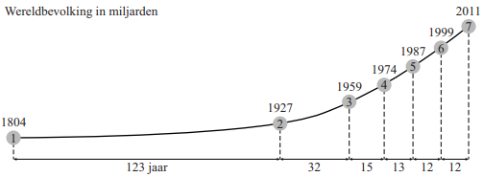
figuur 1

Zo zie je dat de omvang van de wereldbevolking van 1 miljard mensen in 1804 was toegenomen tot 4 miljard mensen in 1974.
Door de afronding op miljarden is in figuur 1 niet goed te zien op welke manier de wereldbevolking tussen 1987 en 2011 is gegroeid.
Als je uitgaat van lineaire groei en veronderstelt dat deze zich ook na 2011 voortzet, dan zullen er in het jaar 2100 ongeveer 14,4 miljard bewoners zijn.
Er zou echter ook sprake kunnen zijn van exponentiële groei. Als je daarmee doorrekent, kom je op een heel andere voorspelling voor het jaar 2100.
4p | 16 | Bereken, uitgaande van de gegevens van 1987 en 2011, hoe groot het verschil is tussen de lineaire voorspelling en de exponentiële voorspelling voor de omvang van de wereldbevolking in het jaar 2100. Geef je antwoord in hele miljarden.
Tot nu toe werd door demografen aangenomen dat in de tweede helft van deze eeuw het aantal mensen zou stabiliseren. De aarde zou dan 9 miljard bewoners hebben en er niet meer bij krijgen. Maar dat is niet het geval, zegt een commissie van de Verenigde Naties (VN) in een nieuwe studie. De wereldbevolking zal groeien van 7,2 miljard mensen in 2014 naar 10 tot 12 miljard in 2100. Belangrijkste reden voor de stijging ligt in de aanhoudend hoge geboortecijfers in Afrika. In figuur 2 is dat duidelijk te zien. Het aandeel van de bevolking van Azië neemt sterk af, maar dat van Afrika blijft stijgen.

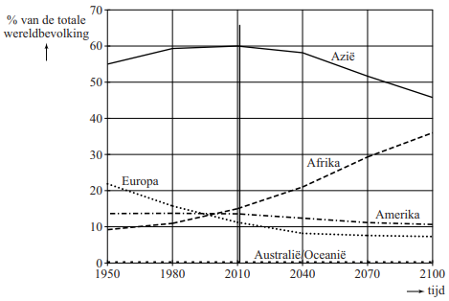
In figuur 2 is dat duidelijk te figuur 2
zien. Het aandeel van de
bevolking van Azië neemt
sterk af, maar dat van Afrika
blijft stijgen.

In de figuur is te zien dat in
2011 nog 60% van de wereld-
bevolking in Azië leefde en
slechts 15% in Afrika. Die
verhouding zal de komende jaren
sterk veranderen.

In figuur 2 is de lijn die bij Afrika
hoort vanaf 2040 vrijwel recht.
4p | 17 | Onderzoek, uitgaande van de studie van de VN, of dat betekent dat de omvang van de bevolking van Afrika afnemend stijgt, constant stijgt of toenemend stijgt.
Figuur 2 staat ook vergroot op de uitwerkbijlage. De lijn die bij Azië hoort, is vanaf 2040 ook recht. Neem aan dat die lijnen ook na het jaar 2100 zo zullen doorlopen. Uitgaande van figuur 2 op de uitwerkbijlage kun je voor $P_{Azië}$, het percentage dat bij Azië hoort, de volgende formule opstellen:
$P_{Azië}=58-0,2∙t$ met $t=0$ in 2040 en $t$ in jaren
5p | 18 | Bereken, uitgaande van de formule voor $P_{Azië}$ en de uitwerkbijlage, in welk jaar dan anderhalf maal zoveel mensen in Afrika als in Azië wonen.

 | El Mirador
El Mirador is een bijzonder flatgebouw in Madrid, ontworpen door de architecten van MDRDV uit Rotterdam. Zie de foto.
foto
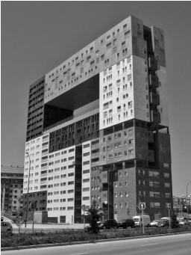
Hoewel op de foto de indruk gewekt wordt dat de
benedenverdieping, ook wel begane grond genoemd,
hoger is dan de andere verdiepingen, gaan we er in
deze opgave van uit dat het gebouw, inclusief de
begane grond, 21 even hoge verdiepingen telt. De
totale vloeroppervlakte van alle verdiepingen samen
is 25 393 m².

Van het gebouw is een maquette gemaakt op
schaal 1:50.
2p | 19 | Bereken de totale vloeroppervlakte van alle  verdiepingen samen in de maquette. Geef je antwoord  in hele m².
Het meest opvallend aan het gebouw is de vijf verdiepingen hoge open ruimte op het dak van de elfde verdieping, 36,8 meter boven de grond.
Met behulp van bovenstaande gegevens kun je een goede schatting maken van de totale inhoud van het gebouw.
3p | 20 | Bereken de totale inhoud van het gebouw. Geef je antwoord in hele m³.
 |  | Op de uitwerkbijlage is een begin gemaakt van een tekening van het gebouw in tweepuntsperspectief. Niet alle lijnstukken zijn getekend. De doorgetrokken lijnstukken hebben de juiste lengte maar de gestippelde lijnstukken niet. Er is een iets ander gezichtspunt gekozen dan bij de foto.
5p | 21 | Maak de tekening van het gebouw (zonder ramen en deuren) op de uitwerkbijlage af.

Wiskunde C 2022-III
Uitwerkbijlage.

NAAM: . . . . . . . . . . . . . . . . . . . . . . . .

vraag 9

vraag 18
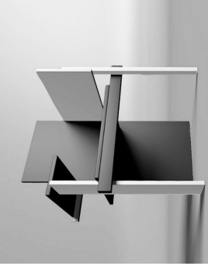

vraag 21
